- Характеристика учебной группы
Учащиеся старших классов, владеющих начальными навыками работы на персональном компьютере и стремящихся освоить возможности CorelDraw.

Условия обучения
Группа 10-15 чел.
Продолжительность обучения — 80 мин (из них 20 минут —контрольная работа).
Обучение проходит в аудитории, оборудованной доской с маркером, установкой для проецирования компьютерного изображения на экран и оснащенную компьютерами.
Учащиеся должны иметь ручку и тетрадь.
- Содержание обучения
В результате обучения учащиеся должны:
1) получить представление о программе
2) запомнить области применения CorelDraw
3) запомнить отличия растровой и векторной графики
4) получить представление о цвете и цветовых моделях
- Средства обучения
Набор слайдов презентации (вид слайдов приведен в тексте)
- Методика обучения

Вводно-мотивационная часть
Преподаватель объясняет назначение программы CorelDraw и что смогут после окончания курсов делать ученики.
В процессе изучения курса вы познакомитесь с возможностями редактора Corel Draw при создании и преобразовании простых графических объектов, изображений, логотипов, визитных карточек и фирменных знаков. Полученные знания и навыки позволяют в дальнейшем самостоятельно создавать и редактировать более сложные графические композиции и могут быть востребованы в различных сферах художественного творчества: промышленного и Web-дизайна, полиграфии, рекламы.
Векторная и пиксельная графика.
Все изображения, с которыми работают программы машинной графики, разделяются на два класса: пиксельные и векторные.
В терминологии машинной графики (отрасли практической информатики, занимающейся автоматизацией построения изображений и их обработки с помощью компьютеров) пиксельным (или точечным, что несколько менее точно, но боле широко распространено) изображением принято называть массив пикселов — одинаковых по размеру и форме плоских геометрических фигур (чаще всего — квадратов или кругов), расположенных в узлах регулярной (то есть состоящей из ячеек одинаковой формы и размера) сетки. Для каждого пиксела тем или иным способом задается цвет (обычно цвета кодируются числами фиксированной раз рядности). Представление пиксельного изображения в памяти компьютера — это массив сведений о цвете всех пикселов, упорядоченный тем или иным образо (например, по строкам, как в телевизионном изображении). Наиболее близким аналогом такого явления виртуального мира, как пиксельно изображение, в реальном мире является мозаика. Точно так же, как пиксельно изображение состоит из равномерно расположенных на плоскости элементов одинакового размера и формы (пикселов), мозаика состоит из отдельных кусочка цветного стекла — смальты. При соблюдении определенных условий (главные и них — небольшие размеры фрагментов смальты и достаточно большое удалени зрителя от поверхности изображения) отдельные кусочки смальты, составляющие мозаичное изображение, не видны — глаз зрителя воспринимает изображение как единое целое. Это явление называется визуальным смыканием и играет огромную роль в полиграфии, компьютерной графике и традиционном изобразительном искусстве. Впоследствии эту идею распространили на живопись импрессионисты, разработавшие технику пуантилизма. Посетив Исаакиевский собор, Храм Воскресения Христова (Спас на крови), Русский музей или Эрмитаж, легко убедиться, что техника работы с пиксельными изображениями была доведена до совершенства задолго до появления первых компьютеров. Другой пример пиксельных изображений — получившие в последнее время широкое распространение так называемые «японские кроссворды». Изображение на экране любого компьютерного монитора — пиксельное, и это хорошо видно через увеличительное стекло. Большинство принтеров воспроизводят на бумаге именно пиксельные изображения .
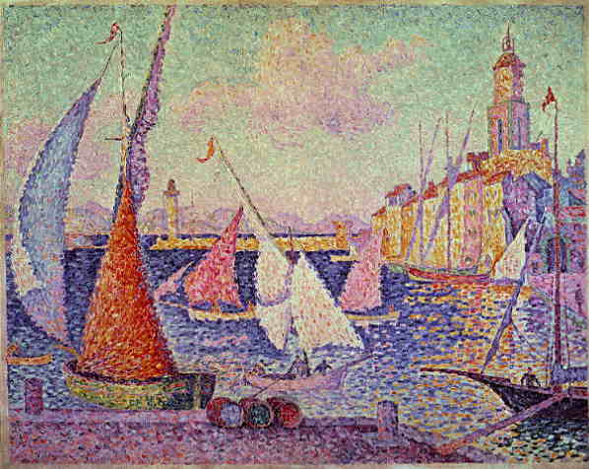
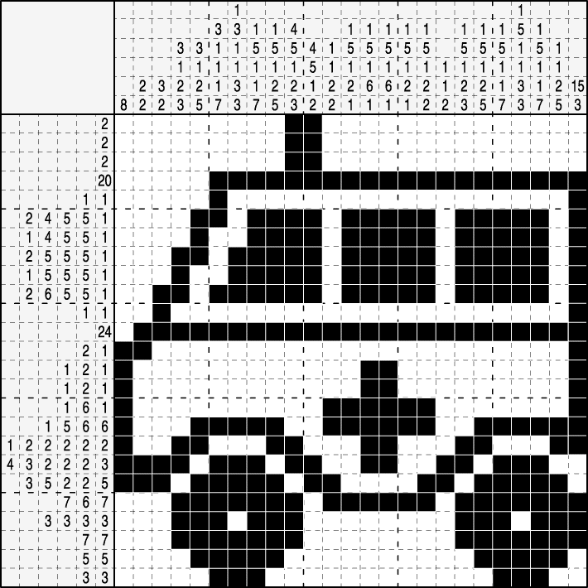
Поль Синьяк Японские кроссворды
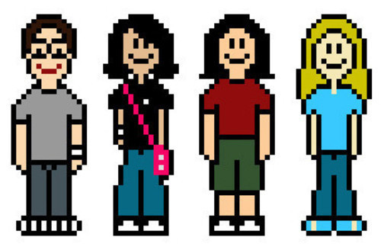

Пиксельная картинка

Векторным изображением в компьютерной графике принято называть совокупность более сложных и разнообразных геометрических объектов. Номенклатура таких объектов может быть более или менее широкой, но, как правило, в нее включаются простейшие геометрические фигуры (круги, эллипсы, прямоугольники, многоугольники, отрезки прямых и дуги кривых линий). Важнейшая особенность векторной графики состоит в том, что для каждого объекта (или, как мы будем более точно говорить далее, класса геометрических объектов) определяются управляющие параметры, конкретизирующие его внешний вид. Например, для окружности такими управляющими параметрами являются диаметр, цвет, тип и толщина линии, а также цвет внутренней области.
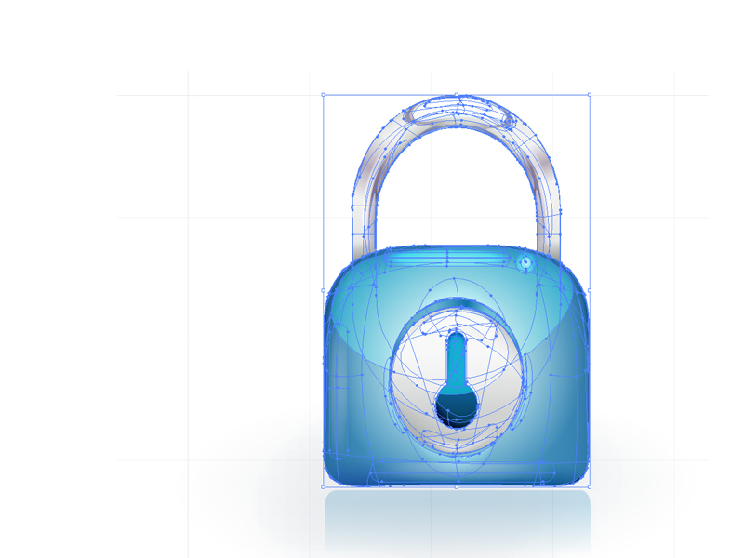

Векторное изображение
Представление векторного изображения в памяти компьютера сложнее, чем пиксельного (хотя, как правило, при этом оно намного компактнее). Несколько упрощая, можно считать, что оно представляет собой перечень всех объектов, из которых составлено изображение, причем для каждого объекта указано, к какому классу объектов он принадлежит, и приведены значения всех управляющих параметров. Подобрать аналог векторному изображению в реальном мире не так-то просто.
Процесс вывода пиксельного изображения на экран или бумагу достаточно прост — на экране пикселу соответствует группа из трех частиц люминофора, светящихся различными цветами, принтер изображает пикселы капельками чернил или пятнами тонера (красящего порошка). Почти всегда векторное изображение перед выводом (или непосредственно в процессе вывода) преобразуется в точечное — в компьютерной графике этот процесс называется рендерингом.
Из приведенного выше сравнения двух классов изображений может показаться, что с векторными изображениями работать значительно сложнее и область их применения весьма узкая. Но это не так. В очень многих случаях решающую роль играют специфические достоинства и недостатки пиксельных и векторных изображений.
Основной недостаток пиксельного изображения состоит в фиксированном размере пикселов. Из-за этого при увеличении или уменьшении возникают крайне нежелательные эффекты. При увеличении изображения между плотно «прижатыми» друг к другу пикселами появляется свободное место. Заполнить его, строго говоря, нечем, разве что размещая на свободных местах копии находящихся рядом пикселов. Это эквивалентно увеличению размера пиксела при увеличении изображения. Однако сильно увеличивать размер пиксела нельзя — слишком крупные пикселы перестанут сливаться в глазу зрителя в однородное изображение, видимость смыкания разрушится. При уменьшении пиксельного изображения с сохранением прежнего размера пикселов неизбежно приходится выбрасывать некоторые пикселы, что приводит к потере части содержащейся в изображении информации. Не спасает положения и уменьшение размеров пиксела, поскольку устройства отображения информации (дисплеи, полиграфические машины и принтеры) все равно не могут воспроизводить слишком маленькие пикселы — в результате детали изображения становятся плохо различимыми.
Более того, оказывается, что размеры пиксельного изображения при сохранении исходного размера пикселов можно увеличивать лишь кратно — в два, три и т. д. раз. Если это условие не соблюдается, на изображении может возникать муар — волнообразные полосы, точки или клетки. Избавиться от муара, не искажая само изображение, не так-то просто.
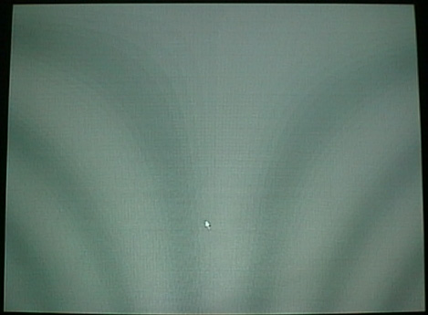

Муар

Второй, не менее существенный, недостаток пиксельных изображений состоит в отсутствии внутренней структуры, соответствующей структуре изображенных объектов. Попробуем разобраться в этом на примере. Если на точечном изображении мы видим мужчину в галстуке-бабочке и со значком на лацкане, это — результат работы нашего мозга, выделившего в изображении такие объекты, как значок и галстук. Чтобы идентифицировать соответствующие этим объектам пикселы при работе с программой редактирования пиксельной графики, придется немало потрудиться. Если при работе над изображением необходимо удалить значок, то после этого придется еще как-то заполнять образовавшуюся после удаления пикселов значка «дыру» в изображении — фактически, дорисовывать его. Еще больше мороки возникает при необходимости слегка поправить покосившийся галстук.
Третий недостаток пиксельных изображений — большой объем памяти, требующейся для их хранения. При работе с точечными изображениями высокой четкости и сравнительно большого размера нередки случаи, когда размеры соответствующих им файлов составляют сотни мегабайтов. Работа с такими громоздкими объектами зачастую оказывается не под силу даже самым современным и мощным компьютерам.
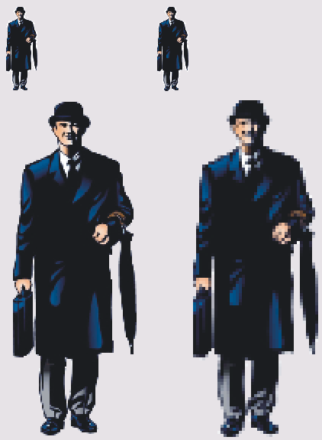

Векторное изображение существенно более гибко в работе. Чтобы увеличить или уменьшить его, требуется всего лишь изменить один управляющий параметр изображения в целом — масштаб. При этом размер файла с векторным изображением не увеличится ни на один байт. Внесенные изменения будут учтены при рендеринге, и четкость изображения не пострадает.
В заключение сравнительного анализа классов изображений отметим, что преобразование векторного изображения в пиксельное (растрирование или рендеринг) представляет собой достаточно простой и абсолютно формальный процесс, выполняющийся большинством программ машинной графики без вмешательства пользователя. Преобразование же пиксельного изображения в векторное (векторизация или трассировка) в подавляющем большинстве случаев требует не просто вмешательства, а творческого участия пользователя.
Напрашивается очевидный вывод: при разработке графического проекта, независимо от того, к какому классу должно принадлежать итоговое изображение, начинать целесообразнее с векторного изображения, тем более что в CorelDRAW имеется мощный арсенал средств для работы с обоими классами изображений.
Теория цвета
Цвет - один из ключевых элементов графических изображений. Для того чтобы успешно работать с графикой, необходимо разобраться в природе цвета и основных свойствах.
Что же такое цвет? Лучи света падают на поверхность предмета. В зависимости от свойств предмета часть лучей, обладающая определенной длиной волны, поглощается его поверхностью, другая же часть лучей отражается. Эти отраженные лучи воспринимаются светочувствительными клетками глаза человека, сигнал поступает в зрительный центр мозга, где и формируется ощущение цвета.
Зрительные качества цвета напрямую зависят от физических свойств излучения: с изменением мощности излучения изменяется яркость цвета, а с изменением длины волны - его оттенок. Основными характеристиками цвета являются цветовой тон, насыщенность и яркость.
Цветовой тон определяется длиной волны, которая преобладает в потоке излучения, воспринимаемом глазом. Это основной признак, по которому различаются цветные лучи света: красный от синего, пурпурный от желтого и т. д. Цветовой тон измеряется в градусах, так как он характеризуется расположением на цветовом круге. За начало отсчета принят красный цвет - ему соответствует значение 0°, оранжевому - 45°, желтому - 56° и т. д.
Насыщенность обозначает видимую чистоту, или интенсивность цвета. Световой спектр состоит из лучей очень насыщенного цвета, а цвета, которые мы ежедневно видим вокруг, большей частью не насыщены. Насыщенность цвета определяется величиной отличия этого цвета от равного ему по яркости оттенка серого. Например, если добавить к чистому зеленому цвету некоторое количество равного ему по яркости серого, он поблекнет, хотя его цветовой тон и яркость при этом не изменятся. Насыщенность измеряется в процентах. Нулевая насыщенность соответствует ахроматическому цвету, а при 100% насыщенности цвет имеет максимальную силу.
Яркость характеризует положение цвета на шкале от белого к черному, где белый цвет соответствует 100% яркости, а черный - 0%. Следовательно, чем выше процент, тем ярче цвет. Человеческий глаз может различать около тысячи уровней яркости.

КЛАССИФИКАЦИЯ ЦВЕТОВ

Видимый цвет объектов может быть получен путем аддитивного и субтрактивного синтеза
■ аддитивный синтез (от lat additio- сложение) - сложение цветовых лучей; характерен для объектов излучающих свет, например экран монитора, светодиоды, лампы и др. Основныецвета аддитивного синтеза: красный (Red), зеленый (Green) и синий (Blue), черный цвет - это отсутствие какого-либо излучения, а белый - это совокупность всех лучей спектра максимальной интенсивности;
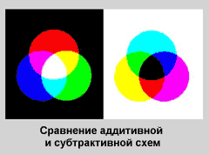

■ субтрактивный синтез (от lat. subtraction - вычитание) - вычитание и отражение спектральных составляющих падающего света; характерен для объектов, отражающих свет, имеет место при смешении красок, а потому используется в полиграфии. Основные цвета субтрактивного синтеза: голубой (Cyan), пурпурный (Magenta) и желтый (Yellow), черный цвет - это сумма трех основных красок, а белый - соответственно цвет неокрашенной поверхности – бумаги.
Аддитивные и субтрактивные цвета тесно взаимосвязаны. Так, смешиваясь попарно, цвета субтрактивной модели образуют промежуточные аддитивные цвета:
- М (пурпурный) + Y (желтый) = R (красный);
- С (голубой) + Y (желтый) = G (зеленый);
- М (пурпурный) + С (голубой) = В (синий).
Аддитивные цвета всегда более яркие, чем субтрактивные, так как интенсивность падающего света всегда выше, чем отраженного.
С развитием многих отраслей производства, в том числе полиграфии, компьютерных технологий, появилась необходимость объективных способов описания и обработки цвета.
Цвета в природе редко являются простыми. Большинство цветов получаются смешением каких-либо других. Например, сочетание красного и синего дает пурпурный цвет, синего и зеленого - голубой. Таким образом, путем смешения из небольшого количества простых цветов можно получить множество (причем довольно большое) сложных (составных). Поэтому для описания цвета вводится понятие цветовой модели как способа представления большого количества цветов посредством разложения его на простые составляющие.
Все цвета подразделяются на две группы. К одной группе относятся цвета серой шкалы: черный, белый и все промежуточные оттенки серого. Цвета этой группы называются ахроматическими (бесцветными). Единственный параметр, по которому различаются цвета данной группы - это яркость. Других характеристик они не имеют.

К другой группе относятся все спектральные цвета и их оттенки. Цвета этой группы называются хроматическими.
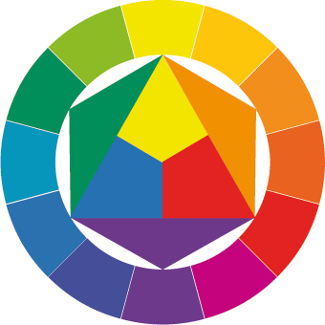

Цвета в спектре располагаются в определенном порядке: красный, оранжевый, желтый, зеленый, голубой, синий, фиолетовый. Именно эта последовательность закодирована известной фразой: «Каждый Охотник Желает Знать, Где Сидит Фазан», где первая буква каждого слова соответствует первой букве в названии цвета. Каждый цвет постепенно, через множество промежуточных оттенков переходит в другой. Те же чистые, яркие, спектральные цвета можно увидеть в радуге. По тому же принципу строится и цветовой круг, использующийся для подбора цветовой гаммы, только в отличие от радуги в нем присутствует пурпурный цвет, являющийся переходным между фиолетовым и красным.
Цветовой круг является основой любой эстетической теории цвета, поскольку он дает систему расположения цветов. Поскольку художники работают с цветовыми пигментами, то и цветовой порядок круга строится согласно законам пигментарных цветовых смесей. Это значит, что диаметрально противоположные цвета являются дополнительными друг к другу, т.е. при смешивании дают серый цвет.
На цветовом круге представлены только хроматические цвета. На нем нет ни черного, ни белого цветов, так как они являются ахроматическими цветами, а между красным и фиолетовым цветами добавлен пурпурный цвет, которого нет в спектре.
Цветовой круг можно разделить на две части таким образом, чтобы в одну часть вошли красные, оранжевые, желтые и желто- зеленые цвета, а в другую - зелено-голубые, голубые, синие и фиолетовые. Цвета, входящие в первую часть, называются теплыми, а во вторую - холодными. Такое разделение основано на том, что теплые цвета напоминают об объектах, теплых в природе: солнце, огне, раскаленных предметах, в то время как холодные цвета напоминают воду, лед, небо и снег, т. е. объекты, которым в природе присущ холод. Степень теплоты цвета в достаточной степени условна, так как любой теплый цвет, помещенный рядом с еще более теплым, станет казаться холоднее, и наоборот. Соотношение теплых и холодных цветов играет в дизайне, как и в живописи, важную роль, помогая создать контраст, ритм и настроение.
Цвета, расположенные напротив друг друга на цветовом круге, называются дополнительными, или комплиментарными. При их смешивании образуется черный (если это краски) или белый (если это световые лучи, например, излучение монитора) цвет. Это максимально контрастные цвета, образующие довольно раздражающие глаз сочетания (красный и зеленый, желтый и фиолетовый, синий и оранжевый)
Смежные цвета образуют малоконтрастное сочетание, которое придает композиции строгое целостное восприятие.
Цвета, смежные с дополнительными. Любой цвет гармонично сочетается с двумя другими, являющимися смежными по отношению к его дополнительному цвету (например, зеленый, тем- но-оранжевый, бордовый). Такое сочетание более мягкое, чем сочетание дополнительных цветов, но в то же время достаточно контрастное.
Триады - это цвета, равноотстоящие друг от друга на цветовом круге, образуют гармоничные сочетания (желтый, пурпурный, синий; или оранжевый, изумрудный, бордовый), что создает палитру насыщенных цветов и оттенков.
Что же касается ахроматических цветов, то в настоящее время во всех приложениях компьютерной графики принята шкала, содержащая 256 оттенков серого. Именно такое количество оттенков необходимо, чтобы без искажений передать полутоновое изображение, например черно-белую фотографию. Дня удобства и стандартизации цветов различными компаниями были разработаны каталоги, или библиотеки цветов. Одной из наиболее известных фирм, специализирующихся в области стандартизации цветов, является фирма PANTONE, каталоги которой популярны в полиграфии и смежных областях.

В конце занятия кратко пройтись по ключевым моментам, задать вопросы аудитории и поинтересоваться, нет ли вопросов к преподавателю, если есть, то ответить.

- Контрольные вопросы и задания.
За 20 минут до окончания занятия ученикам будет предложено ответить на несколько вопросов по пройденному материалу.

